Budownictwo mieszkaniowe w okresie styczeń–maj 2026 r.
W okresie styczeń-maj 2026 r. oddano do użytkowania o 0,5% mniej mieszkań niż w analogicznym okresie ubiegłego roku. Spadła również liczba mieszkań, których budowę rozpoczęto (o 0,2%), natomiast wzrosła liczba mieszkań, na których budowę wydano pozwolenia lub dokonano zgłoszenia z projektem budowlanym - o 16,3%.
0,5%
Spadek liczby mieszkań
oddanych do użytkowania w porównaniu z analogicznym okresem ubiegłego roku

Mieszkania oddane do użytkowania
Deweloperzy i inwestorzy
indywidualni oddali do
użytkowania odpowiednio: 59,9% i 37,7% ogólnej liczby
mieszkań
Według wstępnych danych w okresie styczeń–maj 2026 r. oddano do użytkowania 76,2 tys. mieszkań, tj. o 0,5% mniej niż w analogicznym okresie 2025 r. Deweloperzy przekazali do eksploatacji 45,7 tys. mieszkań – o 2,4% mniej niż przed rokiem, natomiast inwestorzy indywidualni – 28,7 tys. mieszkań, tj. o 2,7% więcej. W ramach tych dwóch form budownictwa oddano 97,6% ogółu nowych mieszkań. W pozostałych formach przekazano do użytkowania łącznie 1,8 tys. mieszkań (w ubiegłym roku 1,9 tys.).
Powierzchnia użytkowa nowo wybudowanych mieszkań wyniosła 7,0 mln m², czyli o 0,1%
mniej niż przed rokiem. Przeciętna wielkość dla 1 mieszkania osiągnęła poziom 91,3 m².

Tablica 1. Mieszkania oddane do użytkowania
Wyszczególnienie | 05 2026 |  |  | 01–05 2026
Wyszczególnienie | liczba mieszkań | 04 2026=100 | 05 2025=100 | liczba mieszkań | 01–05 2025=100
Ogółem | 15 275 | 99,4 | 103,7 | 76 181 | 99,5
Indywidualne | 5 347 | 97,5 | 105,7 | 28 689 | 102,7
Przeznaczone na  sprzedaż lub wynajem | 9 475 | 97,2 | 101,9 | 45 657 | 97,6
w tym na wynajem | 187 | 228,0 | 389,6 | 487 | 155,6
Spółdzielcze | 57 | . | 109,6 | 251 | 98,0
Komunalne | 137 | . | 159,3 | 207 | 51,2
Społeczne czynszowe | 259 | 281,5 | 113,6 | 1 236 | 105,6
Zakładowe | ‒ | . | . | 141 | 352,5

Mieszkania, na których budowę wydano pozwolenia
W okresie styczeń–maj 2026 r. wydano pozwolenia na budowę 119,9 tys. mieszkań, tj. o 16,3% więcej niż przed rokiem, w tym dla deweloperów 79,5 tys. (wzrost o 21,7% w skali roku), a dla inwestorów indywidualnych – 36,9 tys. (wzrost o 10,0%). Łącznie dla tych form budownictwa wydano pozwolenia na budowę 97,2% ogółu lokali mieszkalnych. W pozostałych formach budownictwa wydano pozwolenia na budowę 3,4 tys. mieszkań (w ubiegłym roku 4,1 tys.).

Tablica 2. Mieszkania, na których budowę wydano pozwolenia
Wyszczególnienie | 05 2026 |  |  | 01–05 2026
Wyszczególnienie | liczba  mieszkań | 04 2026=100 | 05 2025=100 | liczba mieszkań | 01–05  2025=100
Ogółem | 23 692 | 86,2 | 113,0 | 119 859 | 116,3
Indywidualne | 8 149 | 97,6 | 106,6 | 36 935 | 110,0
Przeznaczone na  sprzedaż lub wynajem | 14 045 | 76,4 | 108,6 | 79 524 | 121,7
Spółdzielcze | 1 | . | . | 145 | 88,4
Komunalne | 229 | 157,9 | . | 880 | 61,1
Społeczne czynszowe | 1 267 | 266,7 | 349,0 | 2 335 | 92,6
Zakładowe | 1 | . | . | 40 | .

Mieszkania, których budowę rozpoczęto
W okresie styczeń‒maj 2026 r. rozpoczęto budowę 94,7 tys. mieszkań, tj. o 0,2% mniej niż przed rokiem. Deweloperzy przystąpili do budowy 58,0 tys. mieszkań (o 2,6% mniej niż rok wcześniej), a inwestorzy indywidualni – 34,5 tys. (o 2,5% więcej). Łącznie udział tych form budownictwa wyniósł 97,6% ogólnej liczby mieszkań. W pozostałych formach budownictwa rozpoczęto budowę 2,3 tys. mieszkań (1,7 tys. w roku poprzednim).

Tablica 3. Mieszkania, których budowę rozpoczęto
Wyszczególnienie | 05 2026 |  |  | 01–05 2026
Wyszczególnienie | liczba  mieszkań | 04 2026=100 | 05 2025=100 | liczba mieszkań | 01–05  2025=100
Ogółem | 20 406 | 81,8 | 106,9 | 94 714 | 99,8
Indywidualne | 8 263 | 88,2 | 106,7 | 34 472 | 102,5
Przeznaczone na  sprzedaż lub wynajem | 11 963 | 79,1 | 107,1 | 57 967 | 97,4
w tym na wynajem | 21 | 350,0 | 140,0 | 152 | 27,5
Spółdzielcze | ‒ | . | . | 1 | .
Komunalne | 28 | 17,4 | 77,8 | 868 | 185,5
Społeczne czynszowe | 152 | 53,1 | 103,4 | 1 400 | 129,3
Zakładowe | ‒ | . | . | 6 | 120,0
Szacuje się, że na koniec maja 2026 r. w budowie pozostawało 857,3 tys. mieszkań, tj. o 0,5% więcej niż na koniec analogicznego miesiąca 2025 r.

Wykres 1. Budownictwo mieszkaniowe w Polsce
W maju 2026 r., w porównaniu z poprzednim miesiącem, spadła liczba mieszkań oddanych do użytkowania (o 0,6%), na budowę których wydano pozwolenia (o 13,8%) oraz mieszkań, których budowę rozpoczęto (o 18,2%)
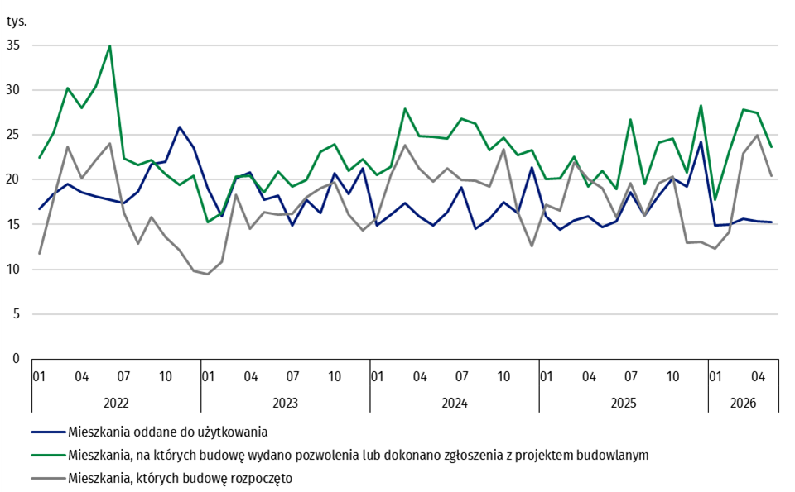

W okresie styczeń‒maj 2026 r. najwięcej mieszkań - oddanych do użytkowania oraz mieszkań, na których budowę wydano pozwolenia i których budowę rozpoczęto - odnotowano w województwie mazowieckim (odpowiednio: 15,0 tys., 20,0 tys., 17,5 tys. mieszkań), małopolskim (8,6 tys., 10,9 tys. i 9,2 tys.) oraz śląskim (6,9 tys., 13,0 tys. i 8,3 tys.).

Wykres 2. Budownictwo mieszkaniowe według województw w okresie styczeń-maj 2026 r.
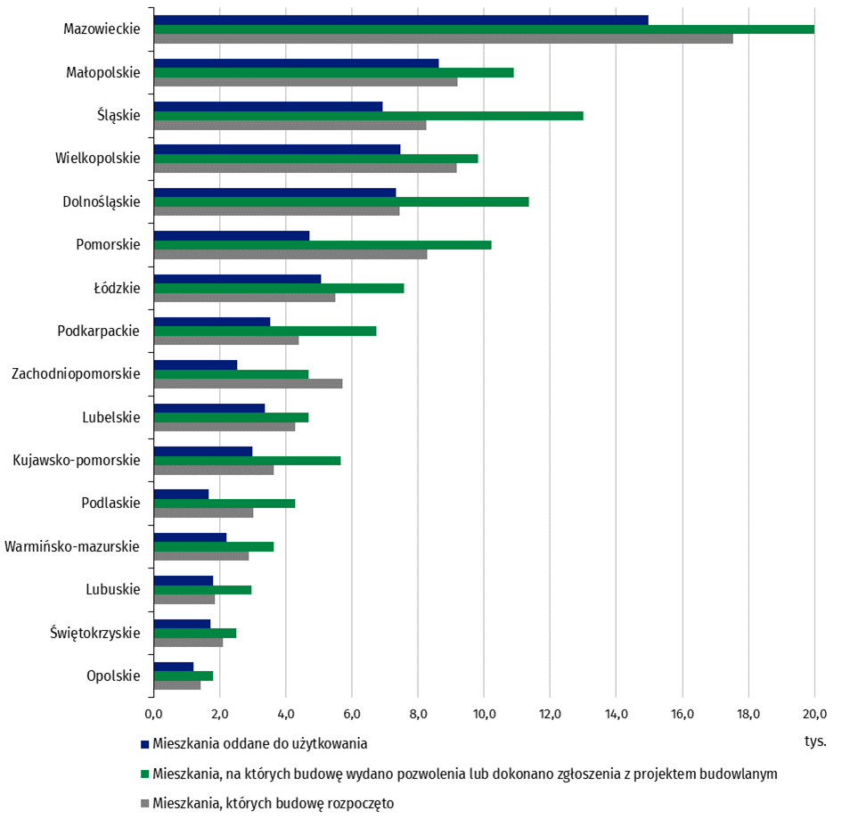

Objaśnienia znaków umownych
Kreska (–) – oznacza, że zjawisko nie wystąpiło
Kropka ( . ) – oznacza: brak informacji, konieczność zachowania tajemnicy statystycznej lub że wypełnienie pozycji jest niemożliwe albo niecelowe

W przypadku cytowania danych Głównego Urzędu Statystycznego prosimy o zamieszczenie informacji: „Źródło danych GUS”, a w przypadku publikowania obliczeń dokonanych na danych opublikowanych przez GUS prosimy o zamieszczenie informacji: „Opracowanie własne na podstawie danych GUS”.
Opracowanie merytoryczne:  Urząd Statystyczny w Lublinie  Dyrektor dr Krzysztof Markowski  Tel: +48 695 255 301 | Rozpowszechnianie:  Wydział Prasowy  Tel. komórkowy: +48 695 255 032  Tel. stacjonarne: +48 22 608 38 04, +48 22 449 41 45,  +48 22 608 30 09  e-mail: obslugaprasowa@stat.gov.pl

stat.gov.pl

@GUS_STAT

@GlownyUrzadStatystyczny

@gus_stat

@GłównyUrządStatystycznyGUS

@Główny Urząd Statystyczny
Powiązane opracowania
Biuletyn Statystyczny
Sytuacja społeczno-gospodarcza kraju
Efekty działalności budowlanej
Budownictwo
Temat dostępny w bazach danych
Bank Danych Makroekonomicznych
Dziedzinowe Bazy Wiedzy - Budownictwo
Bank Danych Lokalnych
Ważniejsze pojęcia dostępne w słowniku
Mieszkania, na których budowę wydano pozwolenia lub dokonano zgłoszenia z projektem budowlanym
Mieszkania, których budowę rozpoczęto
Mieszkania oddane do użytkowania

Dane wstępne.
Forma budownictwa - „przeznaczone na sprzedaż lub wynajem”.
Łącznie ze zgłoszeniami z projektem budowlanym oraz uproszczoną procedurą dla budynków mieszkalnych jednorodzinnych.

